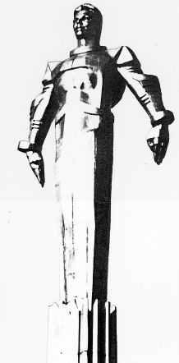 | ПРОЕКТ  Повестка  заседания № 42  Совета депутатов муниципального округа Гагаринский  дата проведения: 24.03.2015 года  время проведения: 15-00  место проведения: Университетский проспект, д.5  Зал заседаний
 | Вопрос, внесенный на заседание | Докладчик | Время обсуждения вопроса
1. | О выплате поощрения депутатам муниципального округа Гагаринский за I квартал 2015 года. | Филатова М.Н.  Фролова О.В. | 15-00  10 мин.
2. | Об отчете главы управы Гагаринского района о результатах деятельности управы Гагаринского района города Москвы в 2014 году. | Филатова М.Н.  Клоков В.А. | 15-40  45 мин.
3. | О согласовании/об отказе в согласовании проекта решения о переводе жилого помещения в нежилое по адресу: г. Москва, Университетский просп., дом 9, кв.593. | Филатова М.Н.  Селихова Р.Н. | 16-25  10 мин.
4. | Разное.

Председатель Совета
депутатов М.Н. Филатова

